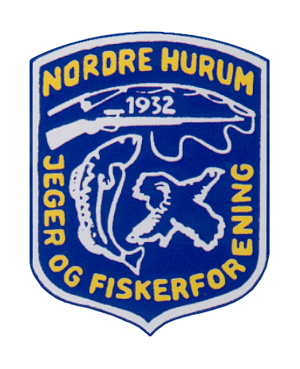 | Nordre Hurum Jeger og Fiskerforening | 

Referat Styremøte

Onsdag 13.desember 23
Kl. 1800, Sætre gården, Sætre

Agenda: Protokoll, Post, Aktivitetsplan, Viltutvalg, Fiskeutvalg, Ungdomsutvalg, Kvinneutvalg, Hytteuvalg, Hjemmeside, Eventuelt.

Juletalerken.

Tilstede: Tom Erik, Tom Arne, Joar, Elin, Terje, Steinar.
Fravær: Bjørn,

Protokoll: ok

Post: -

Aktivitetsplan: -Det har vært gjennomført 2 fellesjakter, den første søndag 19. nov med 8 deltakere, med 2 lag, et på Breimåsan og ett i Korsgården, det ble los på begge stedene, men ingen fall. Den andre søndag 10 des, 6 deltakere, så det ble et lag i Korsgården, los med 2 hunder men ingen fall.

Viltstell:
Fiskestell: --
Ungdoms: -
Kvinneutvalg: -
Hytteuvalg:
Hjemmeside:

Eventuelt: -Det er mottatt et krav fra Shjff på dekning av underskudd på Fuglemyr for 2022.Inntil det foreligger et fullstendig regnskap for 100M, blir ikke den betalt. Det er sendt en epost.

Neste styremøte midten av januar

sekr

